农作物病虫情报

第 一 期

广州市农业农村局 2021年3月16日

当前蔬菜主要病虫发生情况及防治意见

据白云、增城、番禺监测点调查，当前田间蔬菜病虫害总体偏重发生。发生的病虫害主要有：小菜蛾、黄曲条跳甲、蚜虫、甜菜夜蛾、蓟马、菜青虫、白粉病、霜霉病、软腐病、疫病等。
一、病虫发生概况
小菜蛾：偏重、局部重发生。菜心收获期，百株活虫53头，百株卵1250粒；西兰花抽薹期平均百株活虫2503头，高的5583头，最高的8600头；大白菜平均百株活虫245头，高的545头；2月1日～3月15日平均日诱蛾量89.62头，3月3日～3月6日为高峰期，峰期日均诱蛾量181头。
黄曲条跳甲：重发生。西兰花抽薹期平均百株活虫593.3头，高的1500头；芥蓝平均百株活虫330头，高的1200头；萝卜平均百株活虫360头，高的1400头。
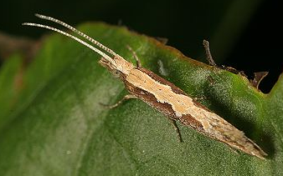
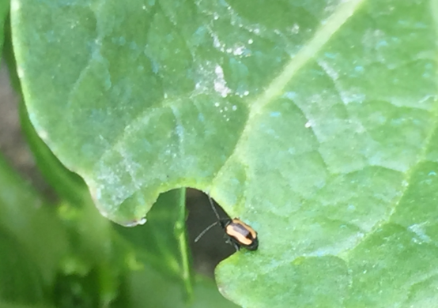
小菜蛾成虫
黄曲条跳甲
蚜虫：中等发生。茄瓜平均百梢活虫700头，高的1400头；四季豆平均百梢活虫120头，高的1350头。
甜菜夜蛾：中等、局部偏重发生。椰菜花平均百株活虫50头，高的100头，芋头平均百株活虫200头，高的1000头。
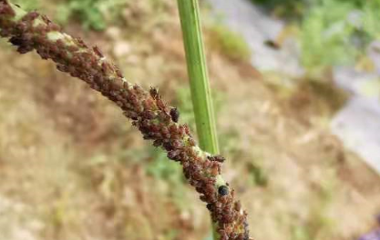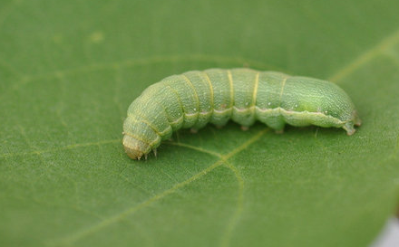
蚜虫
甜菜夜蛾幼虫
蓟马：中等、局部偏重发生。茄瓜平均百梢活虫1650头，高的2800头；四季豆平均百梢活虫340头，高的1500头。
菜青虫：中等发生。包菜平均百株活虫52头，高的230头。
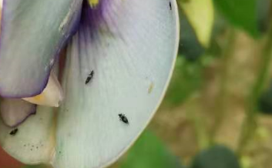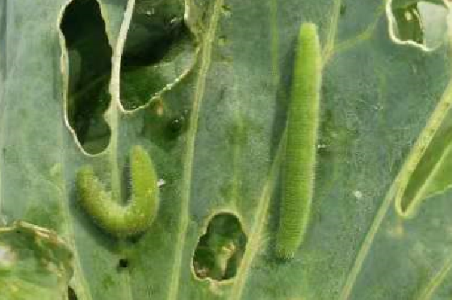
粉虱
菜青虫
蓟马

白粉病：偏重发生。荷兰豆平均病叶率38.3%，高的75%，病情指数平均27.7，高的44.4。
霜霉病：偏重发生。菜心病叶率22.4%，病情指数9.4；青瓜病叶率15.6%，病情指数5.2；西兰花病叶率32.8，病情指数14.7。
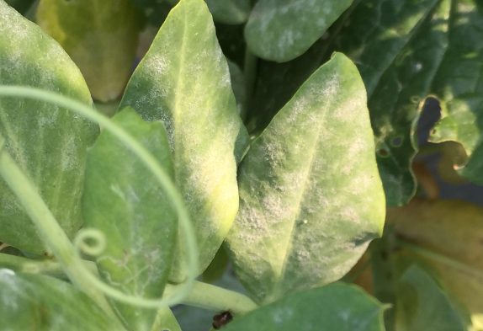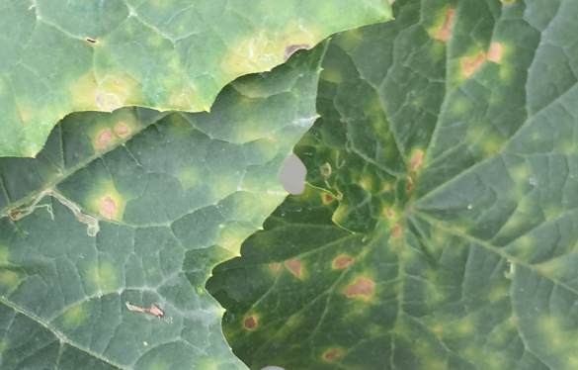
白粉病
霜霉病

软腐病：中等发生。莴苣平均病株率4%，高的13%。
疫病：中等发生。番茄平均病株率5%，高的11%；辣椒平均病株率5.5%，高的18%。
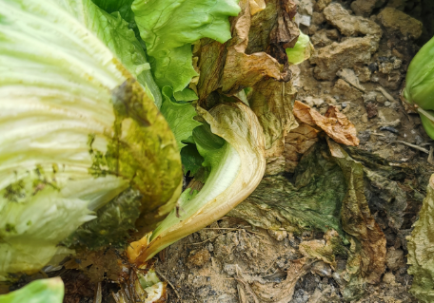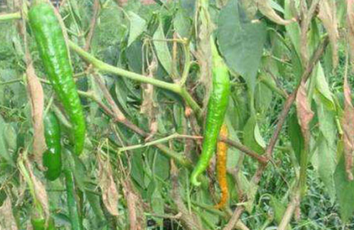
软腐病
疫病

二、发生趋势分析
据广州气象台预报，3月份降水量与常年同期相比偏少1～2成，平均气温偏高0.1～1.0℃，中下旬还有2次冷空气及降水过程影响我市，分别在18～20日、27～29日。低温寡照及降水量增加，有利于蔬菜的虫害和病害的发生蔓延为害，预计下一阶段蔬菜病虫：小菜蛾、黄曲条跳甲重发生、蚜虫、甜菜夜蛾、蓟马、白粉病、霜霉病偏重发生，菜青虫、软腐病、疫病中等发生。
三、防治意见
（一）农业及物理防治：选用抗病虫品种，加强田间管理，警惕倒春寒，注意防寒保暖，对苗期进行覆膜；雨天要及时排水，及时采收成熟蔬菜、清理田间病株残叶、烂苗、烂果。多施磷、钾肥和有机肥，增强长势，提高抗病力。应用频振式杀虫灯、性诱剂和色板诱杀成虫，降低落卵量和虫口密度。
（二）化学防治：
提倡使用高效低毒低残留的农药，禁止使用禁限用、高毒、高残留农药，保证蔬菜产品质量安全。推荐使用药剂：
小菜蛾、甜菜夜蛾、菜青虫：选用苏云金杆菌或阿维菌素；黄曲条跳甲：选用溴氰虫酰胺或呋虫胺；蚜虫、蓟马：选用甲氨基阿维菌素苯甲酸盐或乙基多杀菌素；白粉病：选用硝苯菌酯或氟菌唑；霜霉病：选用吡唑醚菌酯或代森锰锌；软腐病选用春雷霉素或噻唑锌；疫病选用烯酰吗啉或嘧菌酯。
注意：蔬菜用药要严格执行施药安全间隔期。

